Végezd el a számításokat! A képek helyére az a szám kerül, ahány lába van a képen szereplő állatnak!

3x( 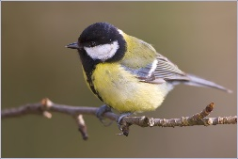 + 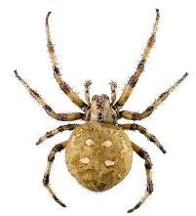) =___

(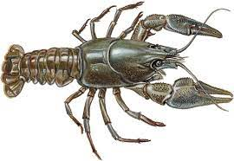-3)x(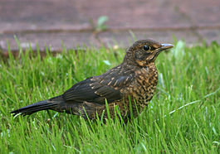+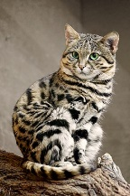+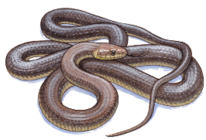)=___

 x(-)+5 x(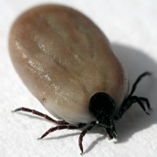+)=___

(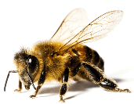+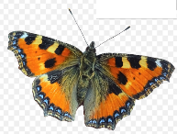):3+(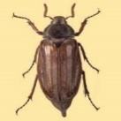 x 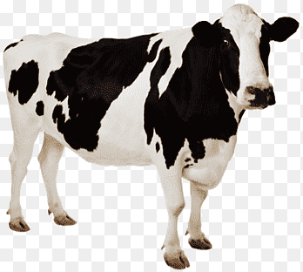)=___

Megfejtés:
3x(2+8)=30
(10-3)x(2+4+0)=42
6x(10-2)+5x(8+2)=48
(6+6):3+(6x4)=28

Készítette: Jenei Beáta
Huszár Gál Iskola, Debrecen

